**九江职业技术学院**

*Jiujiang Vocational & Technical College*

实

验

报

告

课程名称： 实用网络技术

班 级： 安卓1802

学 号： 183052745

姓 名： 刘建杰

指导教师： 罗胜荣

日 期： 20201015

实验4：用户与组的创建

**实验要求：**

任务一：账户的创建与管理

要求：

1. 在Windows Server 2008 R2计算机上创建一个本地用户账户，账户名为自己的名字，密码为abc@123ABC ，并且要求该用户在第一次登录时更改密码。
2. 使用该用户登录Windows Server 2008 R2系统。
3. 修改该账户的密码
4. 给该用户重命名
5. 禁用该账户
6. 删除该账户

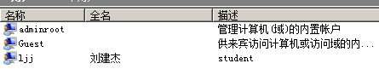

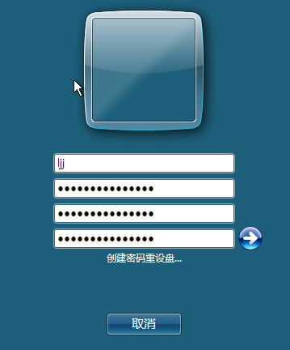

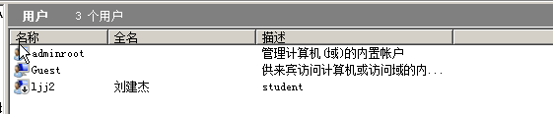

任务二 ：组的创建与管理

要求：

1. 在Windows Server 2008 R2计算机上创建一个本地用户组，组名为自己班级名。
2. 创建一个本地用户账户，账户名为自己的名字，把该账户加入到新建的组中。
3. 给该组重命名
4. 删除该组

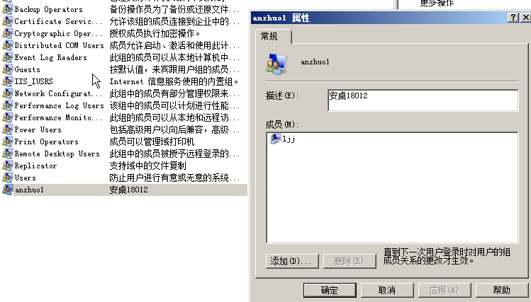



任务三：系统密码策略设置

针对系统帐号的安全，运用Windows系统工具“本地安全策略”**secpol.msc**完成以下要求的操作：

1. 启用系统密码的复杂性要求；
2. 强制用户密码长度不得小于10位；
3. 设置密码最长使用期限为90天；
4. 强制用户使用旧密码至少30天后才能更改密码，并且不能更改为之前连续使用过的3个密码中的任何一个

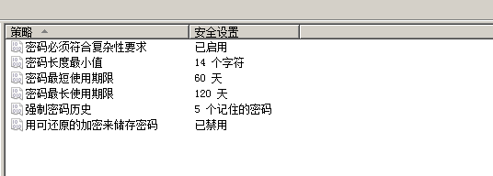

任务四：账户锁定策略设置

1. 登陆系统时，要求从第一次尝试输入密码开始计时，如果15分钟内连续5次输入错误密码，则锁定此账户；
2. 账户锁定时间设置为60分钟；

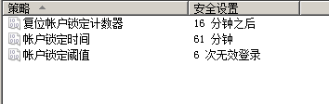

任务五：账户安全相关设置

1. 进行系统登陆时，不显示上次登陆过的用户名；
2. 进行系统登陆时，强制执行Ctrl+Alt+Del才能打开登陆框；
3. 在账户的密码到期的7天前，提示用户更改密码；
4. 为防止账户探测，禁止SAM账户的匿名枚举；
5. 若某账户的密码为空，则只允许其从此物理计算机登陆系统；
6. 重命名系统管理员帐号administrator为adminroot；









